Open Fashion

Plano de Projeto
Autores: Arthur Gatti 22.119.022-6  Marcella Costa 22.119.023-4  Yasmin Vitorino 22.219.012-6 | Data de emissão:  10/09/2022
Revisor:  Gabriela Barbarán | Data de revisão  14/09/2022
FOLHA DE CONTROLE DE REVISÕES

Número da versão | Data de emissão | Registro de modificações
1.0 | 10/09/2022 | XXXXXXXXXXXXXXXXXXXXXXXXXXXXX

Índice
1 Objetivo do Documento 4
2 Atividades do Planejamento do Projeto 4
2.1 Coletar Requisitos do Projeto 4
2.2 Definir Escopo do Projeto – EAP 5
2.3 Estimar: Métrica Pontos por Casos de Uso – PUC 5
3 Riscos de Projeto 5
3.1 Identificação de Riscos 5
3.2 Análise Qualitativa 5
3.3 Ações de Mitigação 6
3.4 Ações de Contingência 6
4 Cronograma de Projeto 6

Objetivo do Documento
Este documento tem como objetivo descrever as tarefas que serão realizadas ao decorrer do projeto para a entrega de cada produto.

Atividades do Planejamento do Projeto

Coletar Requisitos do Projeto

REQUIISTOS FUNCIONAIS
ID | Descrição
RF1 | O sistema deve permitir o cadastro de lojas e clientes
RF2 | O sistema deve permitir o login dos clientes e das lojas para acessar o sistema, pois os clientes devem estar logados para realizar compras e permitirem o acesso ao histórico de compras, e as lojas devem estar logadas para fazer o cadastro de seus produtos e gerenciamento dos mesmos.
RF3 | O sistema deve ter um sistema de gerenciamento de pagamento para que o cliente consiga realizar a compra dentro do nosso sistema e o dinheiro seja repassado corretamente para as lojas.
RF4 | O sistema deve permitir o gerenciamento de vitrine virtual, para que os clientes consigam ver os produtos que estão disponíveis no nosso sistema e que são similares ao que ele está buscando.
RF5 | O sistema deverá permitir ao usuário a comparação de tamanhos de uma determinada peça em várias lojas com base no seu histórico de compras.

REQUIISTOS NÃO FUNCIONAIS
ID | Descrição
RNF1 | O sistema deverá ter uma integração entre lojas para que se torne um e-commerce.
RNF2 | O sistema deverá ter um sistema de segurança para que tanto o cliente quanto a loja possuam confiabilidade e integridade em todas as transações realizadas.
RNF3 | O sistema deverá ter uma integração com banco de dados para armazenar os dados de histórico de compras, dados pessoais do cliente e das lojas etc.
RNF4 | O sistema deverá ter um tempo de resposta de até 2 segundos para que a experiencia do usuário seja agradável.
RNF5 | O sistema deverá ser desenvolvido em python.
RNF6 | O sistema deverá ter uma integração com um sistema logística terceirizado para realizar a entrega dos produtos.

BACKLOG DO PRODUTO

ID | Descrição de Histórias | Funcionalidades | Priorização
H1 | Eu como cliente gostaria de me cadastrar no sistema para realizar compras. | RF1
H2 | Eu como loja gostaria de me cadastrar no sistema para realizar a venda dos meus produtos | RF1
H3 | Eu como cliente gostaria de me logar no sistema para conseguir realizar compras e ter acesso ao meu histórico de compras. | RF2
H4 | Eu como loja gostaria de me logar no sistema para realizar o cadastro e as vendas dos meus produtos | RF2
H5 | Eu como cliente gostaria de realizar uma compra e pagá-la no próprio sistema da Open Fashion | RF3
H6 | Eu como loja gostaria de realizar a venda e gerenciar o pagamento no próprio sistema da Open Fashion | RF3
H7 | Eu como cliente gostaria de visualizar os produtos semelhantes ao que eu estou procurando. | RF4
H8 | Eu como loja gostaria de cadastrar meus produtos para que eles apareçam na vitrine para os clientes. | RF4
H9 | Eu como cliente gostaria de fazer a comparação de tamanhos de uma determinada peça em várias lojas | RF5

Definir Escopo do Projeto – EAP

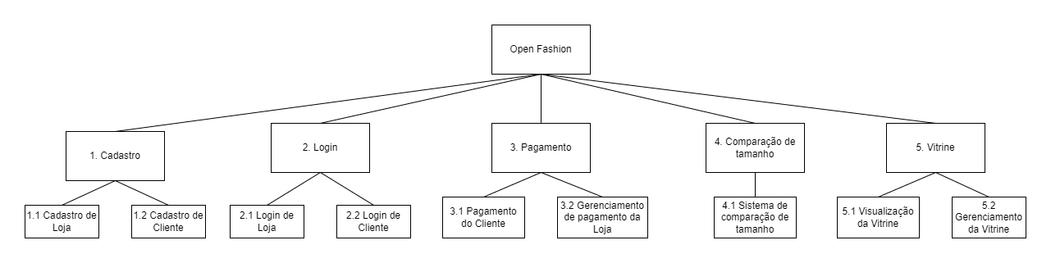

Estimar: Métrica Pontos por Casos de Uso – PUC

 | Tipo de interação | Regras de negócio | Entidades | Tipos de manipulação | Total PNAs | Coeficiente | PA | DA | PUC
UC 1: Nome do caso de uso
UC 2
UC 3
Detalhar para cada cenário:

UC 1: Colocar aqui o nome do caso de uso
Tipo de interação:
Regras de Negócio:
Entidades:
Tipo de manipulação:

Riscos de Projeto
Neste projeto serão analisados e monitorados os seguintes riscos:

Identificação de Riscos

Id | Descrição do Risco | Fonte do Risco

Análise Qualitativa

Id Risco | Probabilidade | Impacto

Ações de Mitigação
Id Risco | Plano de Mitigação

Ações de Contingência
Id Risco | Plano de Contingência

Cronograma de Projeto

Colocar aqui o cronograma do projeto

